Kære beboere i Boligafdelingen
Vi er to friske kvinder, som har lyst til at styrke fællesskabet i vores boligafdeling, og første skridt blev at gennemføre et grundkursus afholdt af DAB’s Aktive fællesskaber i oktober 2022.
Nu kan vi så kalde os Fællesskabsambassadører, og med det håber vi på at opbygge et netværk af beboere i afdelingen, som har lyst til at være med i aktive interessefællesskaber.
Ambassadørens rolle kan være at hjælpe med at starte en aktivitet og føre idéen ud i livet, og derefter være et bindeled for det aktive fællesskab i vores boligafdeling.
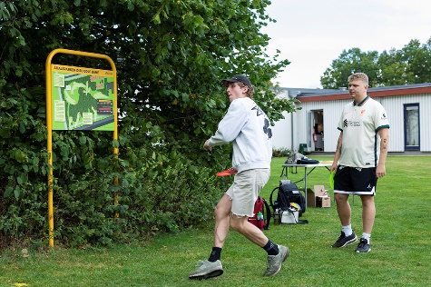
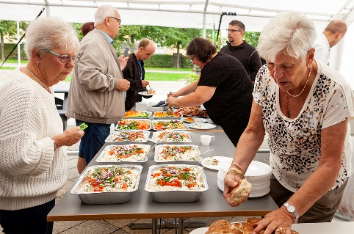
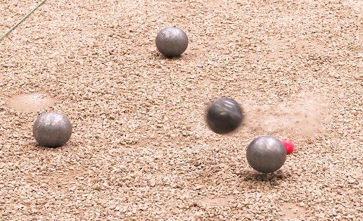

Du er inviteret til at dele dine idéer til aktiviteter og derefter til en beboersammenkomst, hvor vi samler de aktiviteter, som flest er interesserede i.

Invitation til beboersammenkomst
Søndag den 28. oktober 2022 kl. 17-19
i beboerlokalet på Aktivitetsvej 33
Tilmelding: Kontakt Anne Aktivsen på 12 34 56 78 eller anne@aktiv.dk, eller udfyld bagsiden og læg i postkassen på Aktivitetsvej 22.

Forslag til aktiviteter
Hvad kunne du godt tænke dig at lave med andre beboere i boligafdelingen? Sæt gerne et eller flere krydser for de aktiviteter, du kunne tænke dig at være en del af.

____ Motionshold, f.eks. med løb, cykling eller gymnastik
____ Spilleklub, f.eks. med skak, kortspil eller brætspil
____ Gågruppe, f.eks. med ugentlige gåture
____ Hundeklub, f.eks. med fælles hundeluftning og udflugter
____ Loppe- eller byttemarked, f.eks. med bøger, tøj og køkkenting
____ Kreativ klub, f.eks. med hækling, strik eller syning
____ Madklub, f.eks. en gang om ugen eller måneden
____ ______________________________________ (dit forslag)
____ ______________________________________ (dit forslag)
____ ______________________________________ (dit forslag)

Dine kontaktoplysninger:
Navn: ________________________________ Telefon: _______________
Adresse: _____________________________________________________________
Mailadresse: __________________________________________________________
Deltager du i beboersammenkomsten? Ja ____ Nej ____

Uanset om du deltager i beboersammenkomsten eller ej, er du velkommen til at melde dine ønsker til aktiviteter til Anne Aktivsen på 12 34 56 78, anne@aktiv.dk, eller ved at aflevere denne seddel i postkassen på Aktivitetsvej 22.

